Pour bénéficier de l’aide vous devez adresser la copie de votre avis d’imposition à Aline Martinolle – LSR 15 RUE Voltaire 11000 CARCASSONNE
(discrétion assurée)

BULLETIN D’INSCRIPTION SEJOUR OLERON 2019

NOM …………............ Prénom ………………… Adresse : ……………..
……………………………………………………………………………………
Tél : ……………………… courriel : …………………………………………
Inscrit : …………….. Personnes pour le séjour à Oléron 2019
Dont : ………………. Personnes bénéficiant de l’aide ANCV
Retourner ce bulletin au plus tard le 29 Juillet 2019
accompagné au minimum d’un chèque d’arrhes de 100€ obligatoire pour valider l’inscription à l’ordre de :

LSR Aude 15 rue Voltaire 11000 Carcassonne

Possibilités d'échelonner les règlements:
100 € à l'inscription, 250 € le 3 juin, 225 € le 25 juillet
si moins de 40 inscrits 35 € le 2 septembre

Pour les non imposables: 100 € à l'inscription, 150 € le 3 juin, 165 € le 25 juillet et si moins de 40 inscrits: 35 € le 2 septembre

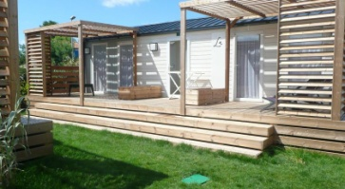
Dimanche 15 Septembre Matin départ de l’Aude en Bus
(Arrêts et horaires fixés ultérieurement)
Déjeuner en route - Arrivée en fin de journée au Village de Vacances ‟Les Beaupins” à St Denis d’Oléron.

Lundi 16 Matin : Présentation du village de Vacances et du programme avec échanges autour d’un cocktail de bienvenue.

Après-midi : visite de la ‟Corderie Royale” de Rochefort Le bâtiment classé monument historique abrite mieux qu’un musée, le Centre international de la Mer, centre d’interprétation à vocation maritime.

Mardi 17 : Journée à La Rochelle

Le Matin : visite de l’aquarium de la Rochelle Le plus important d’Europe – 2H de visite à la rencontre de 12000 spécimens, de 600 espèces différentes venues de l’Atlantique, de la Méditerranée et du Pacifique.

Déjeuner au restaurant
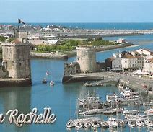
l’Après-midi : visite guidée de cette ville historique avec découverte de la vieille ville, du Vieux Port et des parcs à l’anglaise.

Dîner et soirée au Village de Vacances
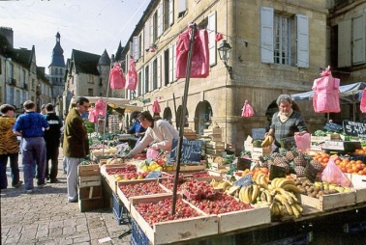
Mercredi 18 :
le Matin : découverte des saveurs et des fraicheurs locales sur le marché de St Denis d’Oléron

Déjeuner au Village de Vacances
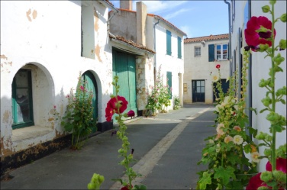
l’Après-midi : balade découverte du village de St Denis constitué de maisons blanches aux volets bleus, de roses trémières, de son église romane et son port de plaisance.

Dîner et soirée animée
au Village de Vacances
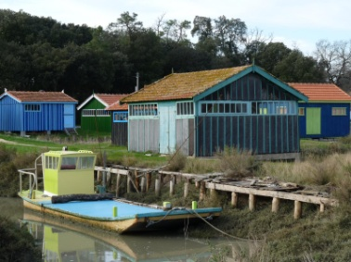
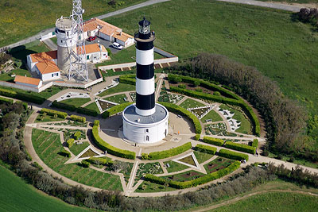
Jeudi 19 : Le Matin, la route des huîtres : passage à travers les parcs à huîtres et les petits ports ostréicoles – Arrêt à Fort Royer pour la visite des parcs à huîtres et de la ferme ostréicole. Dégustation d’huîtres avec vin blanc et pain beurré dans un lieu typiquement oléronais.

l’Après-midi : promenade pédestre facile sur le sentier côtier jusqu’au phare de Chasssiron. Haut de 47m, il offre un superbe panorama sur le pertuis, l’Ile de Ré, Aix, Fort Boyard (l’entrée au phare est non incluse dans le tarif).

Vendredi 20 :

Le Matin : réveil musculaire et gym douce

Déjeuner au Village de Vacances

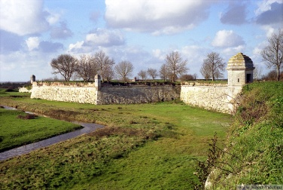
l’Après-midi à Brouage : visite de la citadelle, des forges royales, de la halle aux vivres, de la poudrière.

Brouage,une ville fortifiée avec 2 kms de fortifications a été autrefois un des plus grands ports du Royaume.

Samedi 21 :

Journée au zoo de la Palmyre un des plus grand d’Europe – plus de 1600 animaux de 160 espèces différentes dans un espace de 14 hectares. Spectacle d’otaries et de perroquets.

Déjeuner sur place
avec panier repas fourni

Dimanche 22 au revoir – après le petit déjeuner départ pour le retour dans l’Aude.
En cours de route déjeuner avec panier repas fourni

Le village de Vacances – Les Beaupins à St Denis d’Oléron

Hébergement : en chambre double, linge de lit et de toilette fournis, lits faits à l’arrivée.
Restauration : repas typique régional avec vin à dicrétion et café à midi

Piscine chauffée

TARIFS : tout compris (Bus, pension complète, assurances, pourboires, visites (sauf l’entrée au Phare de Chassiron)
40 participants et plus 575€ - de 30 à 39 participants 610€
S’agissant d’un séjour SEV les personnes non imposables* bénéficieroont d’une aide de l’ANCV de 160€ ce qui conduit aux tarifs de 415€ ou 450€ selon le nombre
Supplément chambre individuelle : 77€
*pour être considéré comme ‟non imposable” il faut que le montant indiqué sur la ligne ‟impôt sur le revenu net avant corrections” de votre avis d’imposition soit inférieur à 61€.

